

**DOMAĆI ZADATAK: 5**

Web sistemi I tehnologije

|  |  |
| --- | --- |
| Ime i prezime: | **Marijana Ristić** |
| Broj indeksa | **S27/19** |
| Datum izrade | **9.11.2020.** |



Za domaći zadatak broj 5 potrebno je da student pretvori CSS kod koji je pisan za sve tri stranice sa domaćeg zadatka 4 u LESS.Za sve boje i vrednosti css svojstava koje se često ponavljaju , minimum tri klase koje se nasleđuju iz druge klase i korišćenje ugnježdenih selektora.

# Rešenje domaćeg zadatka:

Prvi deo se odnosi na podešavanje parametara za sve vrednosti css svojstava koje se često ponavljaju :

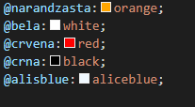

Druga stavka su nasleđivanje klasa:

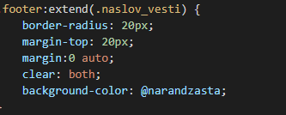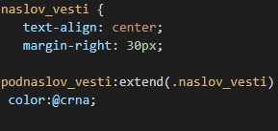

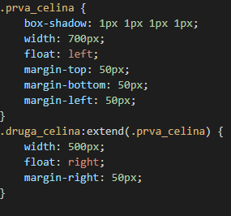

Ugnježdeni selektori su uglavnom korišćeni za navbar:

